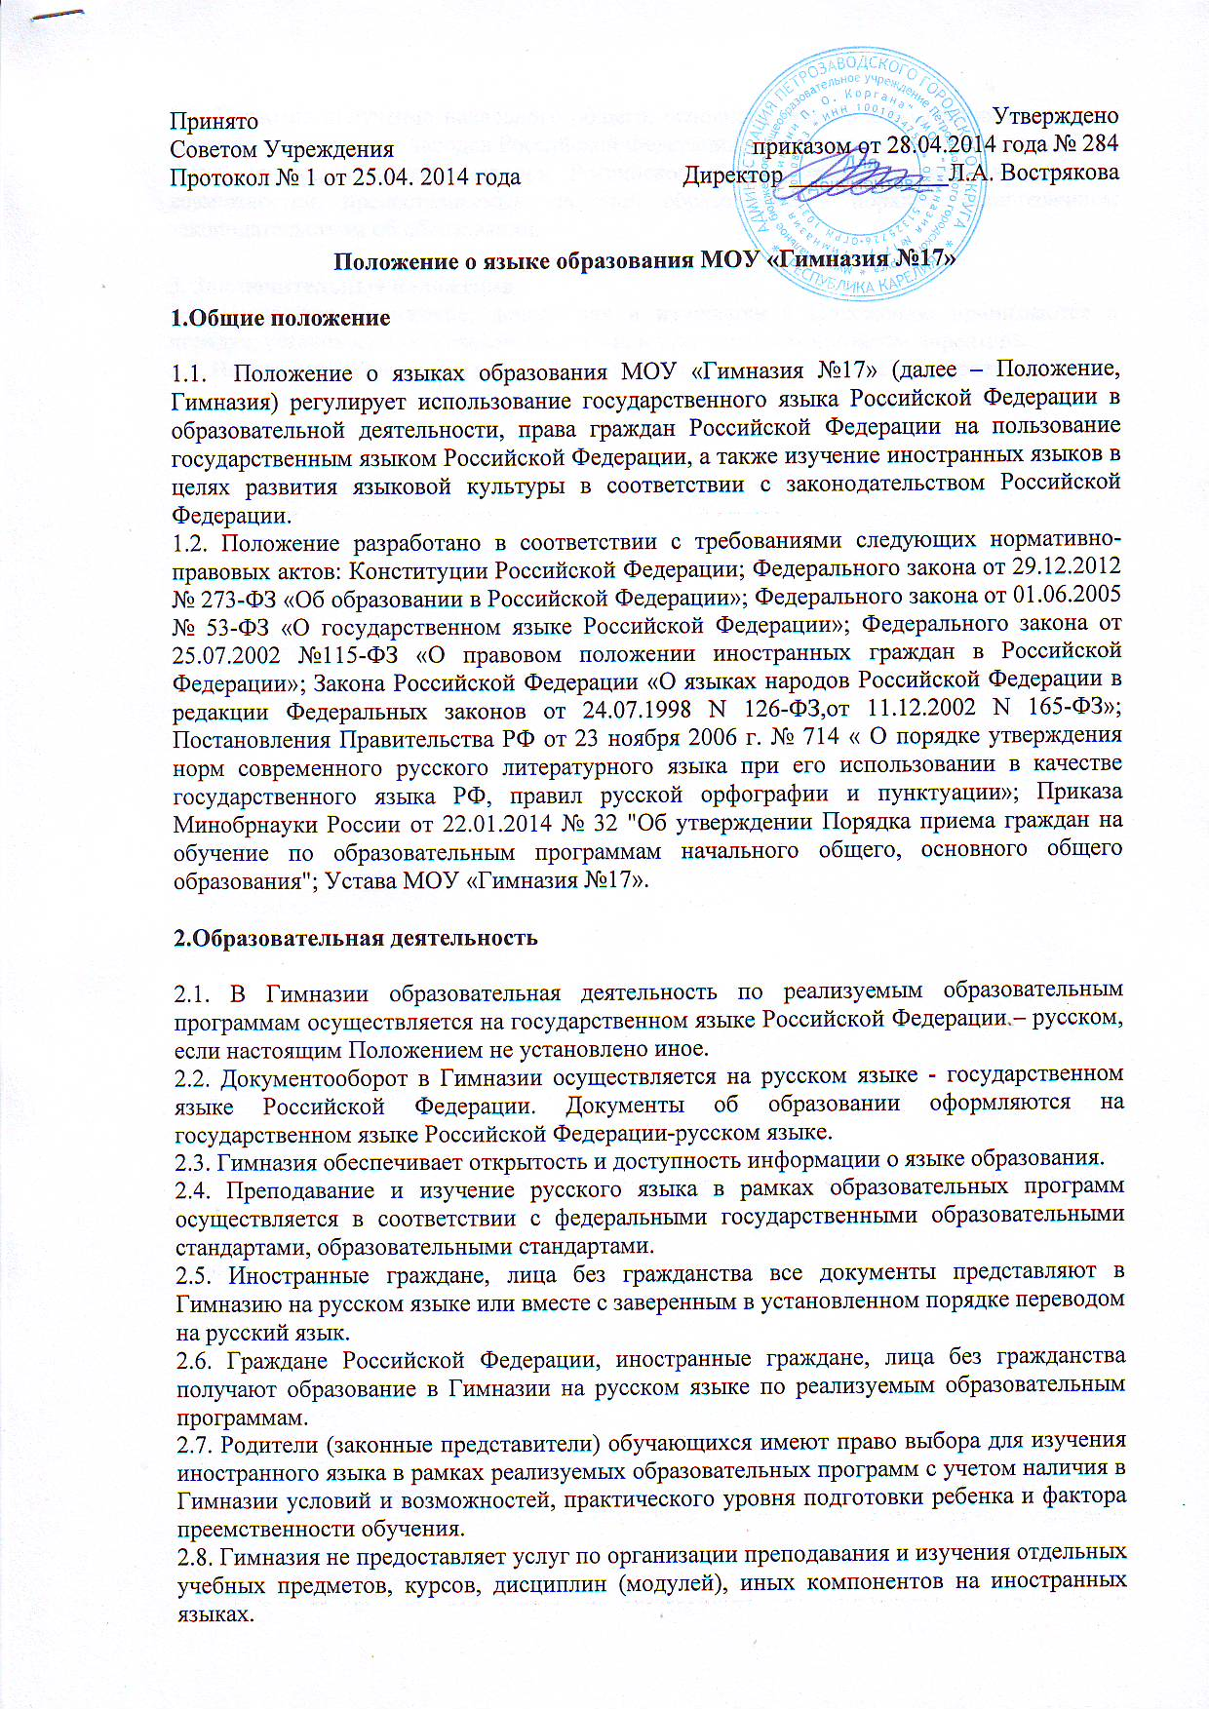  Принято  Советом Учреждения  Протокол № 1 от 25.04. 2014 года | Утверждено  приказом от 28.04.2014 года № 284  Директор _____________Л.А. Вострякова

Положение о языке образования МОУ «Гимназия №17»

1.Общие положение

1.1. Положение о языках образования МОУ «Гимназия №17» (далее – Положение, Гимназия) регулирует использование государственного языка Российской Федерации в образовательной деятельности, права граждан Российской Федерации на пользование государственным языком Российской Федерации, а также изучение иностранных языков в целях развития языковой культуры в соответствии с законодательством Российской Федерации.
1.2. Положение разработано в соответствии с требованиями следующих нормативно-правовых актов: Конституции Российской Федерации; Федерального закона от 29.12.2012 № 273-ФЗ «Об образовании в Российской Федерации»; Федерального закона от 01.06.2005 № 53-ФЗ «О государственном языке Российской Федерации»; Федерального закона от 25.07.2002 №115-ФЗ «О правовом положении иностранных граждан в Российской Федерации»; Закона Российской Федерации «О языках народов Российской Федерации в редакции Федеральных законов от 24.07.1998 N 126-ФЗ,от 11.12.2002 N 165-ФЗ»; Постановления Правительства РФ от 23 ноября 2006 г. № 714 « О порядке утверждения норм современного русского литературного языка при его использовании в качестве государственного языка РФ, правил русской орфографии и пунктуации»; Приказа Минобрнауки России от 22.01.2014 № 32 "Об утверждении Порядка приема граждан на обучение по образовательным программам начального общего, основного общего образования"; Устава МОУ «Гимназия №17».

2.Образовательная деятельность

2.1. В Гимназии образовательная деятельность по реализуемым образовательным программам осуществляется на государственном языке Российской Федерации – русском, если настоящим Положением не установлено иное.
2.2. Документооборот в Гимназии осуществляется на русском языке - государственном языке Российской Федерации. Документы об образовании оформляются на государственном языке Российской Федерации-русском языке.
2.3. Гимназия обеспечивает открытость и доступность информации о языке образования.
2.4. Преподавание и изучение русского языка в рамках образовательных программ осуществляется в соответствии с федеральными государственными образовательными стандартами, образовательными стандартами.
2.5. Иностранные граждане, лица без гражданства все документы представляют в Гимназию на русском языке или вместе с заверенным в установленном порядке переводом на русский язык.
2.6. Граждане Российской Федерации, иностранные граждане, лица без гражданства получают образование в Гимназии на русском языке по реализуемым образовательным программам.
2.7. Родители (законные представители) обучающихся имеют право выбора для изучения иностранного языка в рамках реализуемых образовательных программ с учетом наличия в Гимназии условий и возможностей, практического уровня подготовки ребенка и фактора преемственности обучения.
2.8. Гимназия не предоставляет услуг по организации преподавания и изучения отдельных учебных предметов, курсов, дисциплин (модулей), иных компонентов на иностранных языках.
2.9. Право на получение начального общего, основного общего образования на родном языке из числа языков народов Российской Федерации, а также право на изучение родного языка из числа языков народов Российской Федерации реализуется в пределах возможностей, предоставляемых системой образования, в порядке, установленном законодательством об образовании.

3. Заключительные положения
3.1. Настоящее Положение, дополнения и изменения к Положению принимаются в порядке, установленном Уставом Гимназии, и утверждаются приказом директора.
3.2. Положение размещается на официальном сайте Гимназии в сети «Интернет».

